Publication: 東網on.cc
Date: 15-11-2016
Page: 港聞

Headline: 喪子母患抑鬱 直言只需擁抱或一刻支持
Online Story at: http://hk.on.cc/hk/bkn/cnt/news/20161115/mobile/bkn-20161115165110929-1115_00822_001.html

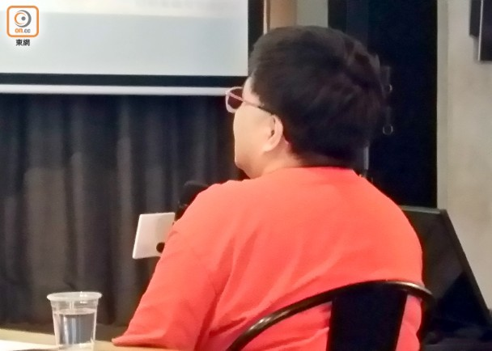
曾患抑鬱症的阿Ling直言，最艱難時期只需一個擁抱或一刻的支持便已足夠。(劉俊鈺攝)

【on.cc東網專訊】不少人以為輕生，煩惱就可以一了百了，但其實自殺並非句號，家屬傷痛是會沒完沒了。阿Ling的大兒子7年前自殺，遺下她及細仔，阿Ling一個人不但要撐起頭家，更需輔導當年只有8歲的細仔，當她不斷說服自己需要堅持，但原來已不自覺患上抑鬱症，又因未走大兒子離世的陰霾，更險些帶同細仔一同輕生，幸好她最終聯絡了「生命熱線」，得到社工的幫助及開解，終走出傷痛。

阿Ling回想當年大兒子離世的情形仍不禁哽咽，她坦言得悉消息後「根本無諗過自己嘅心情，只係叫自己撐住」，更向細仔隱瞞指「哥哥因為意外過身」。阿Ling指，當時最辛苦是通知家人大仔離世的消息，當他們問及「點解咁突然」，她坦言「我都唔知點解」。

她指當時感覺如同麻木，沒時間理會自己，只希望盡快解決大兒子身後事及顧及細仔的感受，但每至夜深時，都反問兒子輕生是否自己關心不足，「身體好多好痛嘅感覺，好似畀針拮咁」，她其後甚至出現幻聽，腦海有聲音說「你無用，你唔死都無用」，情緒亦出現問題，更曾想過和細仔一同輕生。
阿Ling的情緒更影響到細仔，令他出現不上學、不吃飯的情況，其後她才知道兒子不肯上學是擔心她會突然輕生，遺下他一人。她最終得到兒子學校轉介，致電「生命熱線」，得到社工幫忙，至今和兒子終走出傷痛。
阿Ling坦言當時其實最想有人能夠聽她的苦水，而非不停跟她說「唔好諗啦」，直言她只需一個擁抱或一刻的支持。作為過來人她希望提醒欲輕生的人，「你有勇氣選擇自殺，點解無勇氣搵人同你傾吓？」

香港大學社會工作及社會行政學系副教授周燕雯指，自殺者以為輕生就可一了百了解決問題，但其實遺留予家人的問題更多，創傷亦更大。她指根據外國文獻，輕生者父母在創傷後，患抑鬱或出現情緒困擾的問題高近十倍，而輕生者的兄弟姊妹患抑鬱的比率亦會高出兩倍。她續指，中國人習慣將心事藏於心底，不肯將情緒發洩，不讓心聲透露，容易因此出現情緒問題。

「生命熱線」執行總監吳志崑指，為了令輕生者親友更快及更易平復傷痛，他們自2014年和公眾殮房合作建立轉介系統，若法醫認為輕生者家屬有意或需要轉介，會將家屬電話交予「生命熱線」。而「自殺者親友支援計劃」由2008年開展至今，已協助超過1000名家屬。他提醒親友若接觸到輕生者家屬，不應只問「點解」，可幫助家屬致電親友，及安排實務工作如身後事等，更甚可以幫忙認屍，讓輕生者家屬的情緒能夠平復，事後亦要多聆聽及保持接納態度。
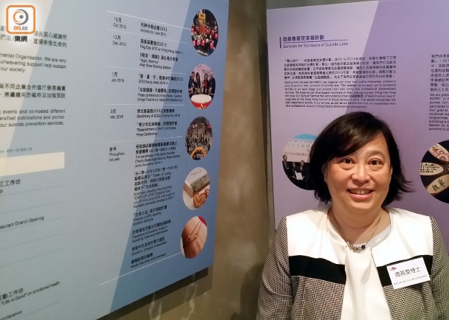
周燕雯指中國人習慣將心事藏於心底，容易出現情緒問題。(劉俊鈺攝)

